Федеральное государственное образовательное бюджетное

учреждение высшего образования

**«Финансовый университет при Правительстве Российской Федерации»**

**(Финансовый университет)**

Колледж информатики и программирования

**ОТЧЁТ**

**По лабораторной работе №9**

Студенты: Емельянова Дарья Игоревна, Прицепа Илана Александровна

Дисциплина/Профессиональный модуль: Компьютерные сети

Выполнил студент

Группы: 2ИСИП-321

Преподаватель

Сибирев И.В.

Оценка за работу :_______

**Москва – 2023г.**

**Лабораторная работа №1**

**Цель работы:** изучить приложение VEGATEL – сотовые вышки

**Ход работы:**

1. Замерить сколько и каких вышек GSM 3-5G в округе
2. Выписать характеристики сигнала

Работа:

1. 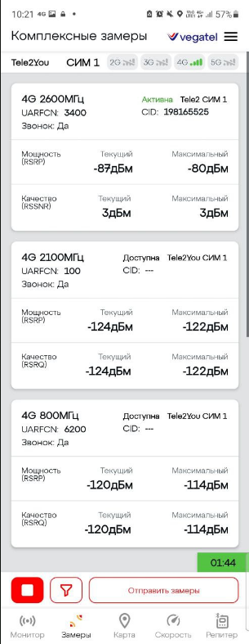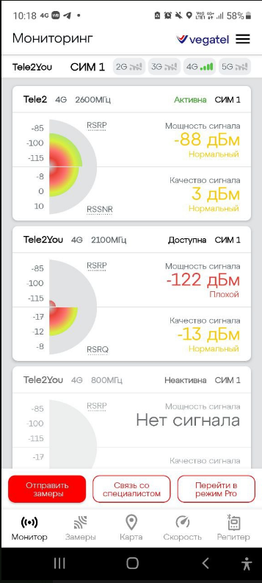Мониторинг/замеры своего сетевого оператора(сигнала)

1. Количество вышек GSM 3-5G в округе равно 689. В их числе вышки Мегафона, Теле2, Мтс и др.

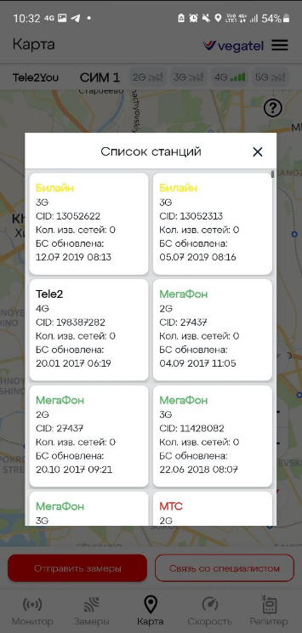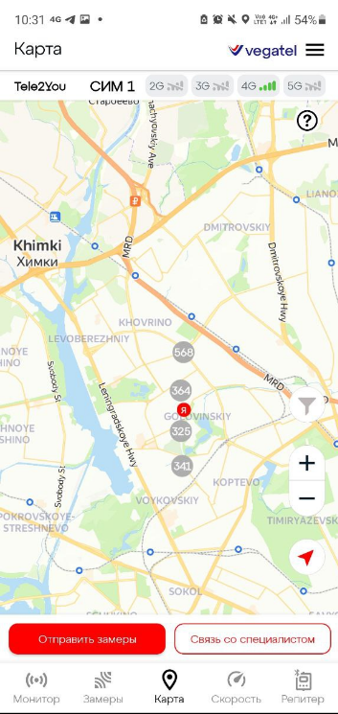

Вывод: я изучила приложение VEGATEL – сотовые вышки и выполнила практическую работу